实现方式

对于调节力训练仪整理出三个结构相对合理的方案：分别是齿轮齿条结构、丝杆结构和旋转上下切换结构。其中，我和刘工（刘通）比较倾向丝杆结构。

1. 齿轮齿条结构

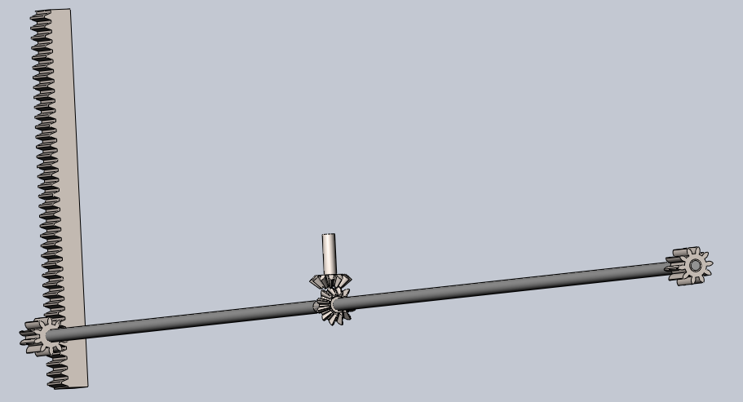

**图2-1 齿轮齿条结构**

两个电机通过齿轮各控制一对齿条拉动一组镜片上升与下降。优点：可以实现同时把镜片收进壳体。缺点：齿条占用空间大，需要增加壳体尺寸。

1. 丝杆结构

两个电机通过丝杆各控制一组镜片上升与下降，镜片通过绿色滑轨上的圆柱固定，并调节距离。其中镜片可以拆下换成遮挡片。优点：可以实现同时把镜片收进壳体。缺点：与市面上某些产品的结构有些相似。

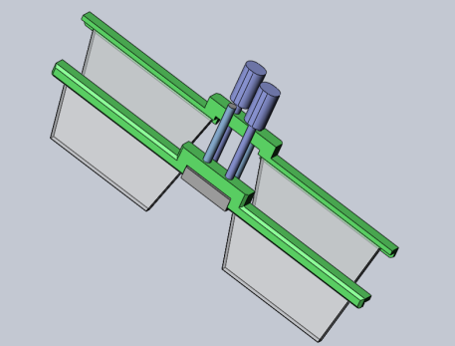

**图2-2 丝杆结构**

1. 旋转上下切换

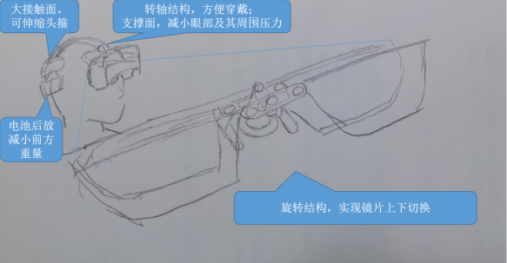

**图2-3 旋转上下切换**

**旋转上下切换：**通过差速器的旋转带动两组镜片上下切换。优点：结构简单，市面上找不到类似产品。缺点：目前还没找到该差速器的供应商，该种结构对材料精度和强度有要求，对电机的性能要求也很高。

刘工（刘通）反映，曾见过该差速器，价格大概30~40元/个。但是多方咨询也没有找到相应供应商。

**备注**：

一种眼睛训练仪

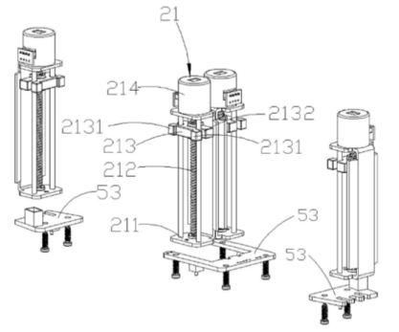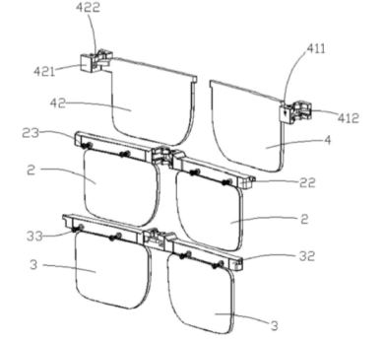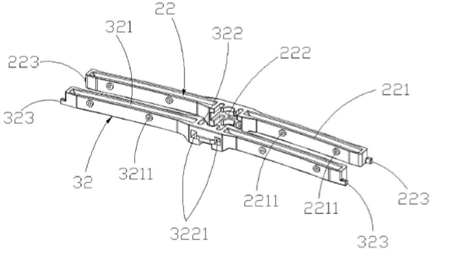

**图3-1 一种眼睛训练仪**

1. 该眼睛训练仪有四个电机，中间两个控制近视镜和远视镜的弹出与收起，两边控制遮挡片。
2. 中间镜片固定方式为螺丝上紧。

权利要求：

一种眼睛训练仪实用新型部分权利要求（已通过）：

1. 所述限位杆的数量为两个，所述限位孔的数量为两个。
2. 两个所述第一镜片均为近视镜 片，两个所述第二镜片均为远视镜片。

一种眼睛训练仪发明专利部分权利要求（审核中）：

1. 所述传动组件还包括驱动电机，所述驱动电机包括驱动电机壳体和转轴。
2. 所述固定支架上连接有至少一个限 位杆，所述滑块上开设有至少一个与所述限位杆一一对应的限位孔，每个限位杆插入到对应一个限位孔内。
3. 所述壳体内还设有第二镜片机构，所述第二镜片机构包括至少一个第二镜片和至少一个所述传动组件。
4. ：所述螺杆为双牙梯字形螺杆。